Datum: 26. 1. 2022 | PREVERJANJE ZNANJA, FIZIKA, 8. razred  FIZIKALNE KOLIČINE, SVETLOBA, GIBANJE  Ime in priimek: ____________________________  Razred: ______  Možnih je 73 točk, ti si jih dosegel/a: _____ Odsotki: ________  OCENA: _____________________

1. Dopolni tabeli.
fizikalna količina | oznaka fizikalne količine | osnovna merska enota | merska priprava
 | t
 |  |  | ravnilo
 |  | kg
sila
6

Predpone v standardnem sistemu enot
Število | Predpona | Oznaka
 |  | M
 | deka
10

3

2.
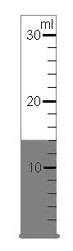 | Imenuj mersko pripravo na sliki. _______________  Katero fizikalno količino merimo s to mersko pripravo? ___________________________  Odčitaj meritev. ___________________________  Določi natančnost merilne naprave. ___________
  3
3. Kaj pravi odbojni zakon?

______________________________________________________________________________________________________________________________________

Svetloba vpada na ravno zrcalo pod kotom 50 stopinj. Nariši sliko, označi in poimenuj vse elemente ter določi odbiti kot.

5

4. Pretvori. Ko pretvoriš, poglej, ali je pretvorba smiselna!

700 g = ________ kg | 30 min = _________ h
1,8 t = _________ kg | 240 s = __________ min
670 mm = __________ m | 60 cm/min = _________ mm/s
8,5 km = _________ m | 330 m/s = __________ km/h
  8

5. Osem enakih žebljičkov tehta dva grama. Koliko tehta en žebljiček? Maso izrazi tudi v mg.

2

6. Štirje učenci so z merjenjem določali dolžino table.
Njihove meritve so bile: 25,4 dm, 25,3 dm, 25,2 dm in 25,1 dm.
Izračunaj povprečno vrednost dolžine table. Rezultat smiselno zaokroži.

Račun:
4

7. Medved teče s hitrostjo 35 km/h. Kolikšno pot preteče v 1,5 h? Rezultat podaj v osnovni enoti.

Podatki: Izračun:

Odgovor: __________________________________________

6

8. Pojem iz prvega stolpca poveži z ustreznim pojmom iz drugega stolpca.

TERMOMETER  PLOŠČINA  DOLŽINA  LITER  TEHTNICA  SEKUNDA |  | - MERILNA PRIPRAVA  - MERSKA ENOTA  - FIZIKALNA KOLIČINA
6

9. Odgovori na vprašanja:

a) Kaj je Luna? ____________________________________________

b) Kateri planet je največji v našem Osončju? ___________________

c) Naštej Lunine mene. _____________________________________

d) Po kateri zvezdi se orientiramo? ____________________________

e) Kateri planet je najbližje Soncu? ____________________________

f) Kaj je zvezda? __________________________________________

6
10. V prazna okvirja vpiši: »riba«,»gepard«.

Iz grafa izračunaj hitrost geparda. Rezultat izrazi še v $\frac{km}{h}$.

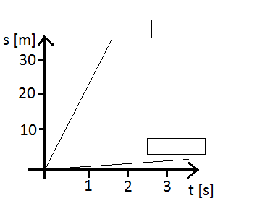

Podatki: Izračun:

5

11. Ali so izjave pravilne? Napačne popravi.

a) Svetilo je predmet, ki oddaja svetlobo. DA NE
b) Meter je osnovna enota za merjenje dolžine. DA NE
c) Odbojni zakon pravi, da je lomni kot enak odbojnemu kotu DA NE
č) Slika, ki jo da zbiralna leča je obrnjena in prava. DA NE
d) Svetlobni žarki se ob prehodu iz zraka v steklo lomijo stran od vpadne pravokotnice. DA NE
e) Fotoaparat ni optična naprava. DA NE
6

12. Dopolni sličico. Označi gorišče.
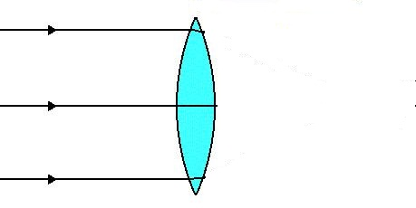

3

13. Opiši silo predmeta, ki nastane pri odboju žarkov na ravnem zrcalu, tako, da dopolniš manjkajoče besede.

Slika je _________(realna,navidezna). Velikost slike je __________(večja, manjša, enaka) velikosti predmeta. Leva in desna stran sta med seboj __________ ( enaki, različni, zamenjani). Oddaljenost navidezne slike od zrcala je _________(večja, manjša, enaka) oddaljenosti predmeta od zrcala.
4

14. Zbiralna leča ima goriščno razdaljo 2,5 cm. Nariši preslikavo telesa, velikega 2 cm in od leče oddaljenega 4,5 cm. Kako daleč od leče nastane slika in kakšna je?

- - - - - - - - - - - - - - - - - - - - - - - - - - - - - - - - - - - - - - - - - - - - - - - - - - - - - - - - - - - - - - - -

6

